河南工业大学实验报告
课程名称：程序设计基础 开课实验室：6316
专业班级 | 计算机类1503 | 学号 | 201516920314 | 姓名 | 马亚卿
实验项目名称 | 函数程序设计 |  |  | 实验日期 | 2015.11.12
成绩评定 | 90  教师签名：许伟涛

一、 实验目的：
1. 熟练掌握函数的定义和调用；
2. 熟练掌握使用函数编写程序；
3. 掌握函数的实参、形参和返回值的概念及使用；
4. 掌握局部变量与全局变量在函数中的运用；
5. 进一步掌握单步调试进入函数和跳出函数的方法。

二、实验环境：
1.运行Windows 8操作系统的PC；
2.Dev C++编译环境。

三、实验内容：
（根据实验要求，将整个实验过程需要的数据和截屏记录于此，并整理成实验步骤。）
1. 编写程序，当输入x后，计算并输出下列分段函数f（x）的值。要求定义和调用函数double sign( int x )实现该分段函数。
#include<stdio.h>

int main()
{
double sign(int x);
int a;
scanf("%d", &a);
printf("%.1f", sign(a));

return 0;
}
double sign(int x)
{
double y;
if(x>0)
{
y=x*2.5;
}
else if(x==0)
{
y=0;
}
else
{
y=1.0*x*x;
}
return y;
}
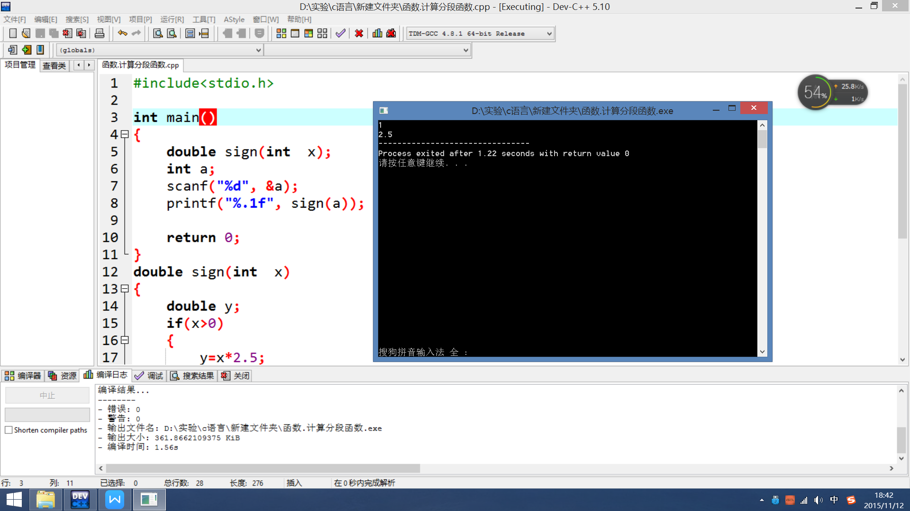
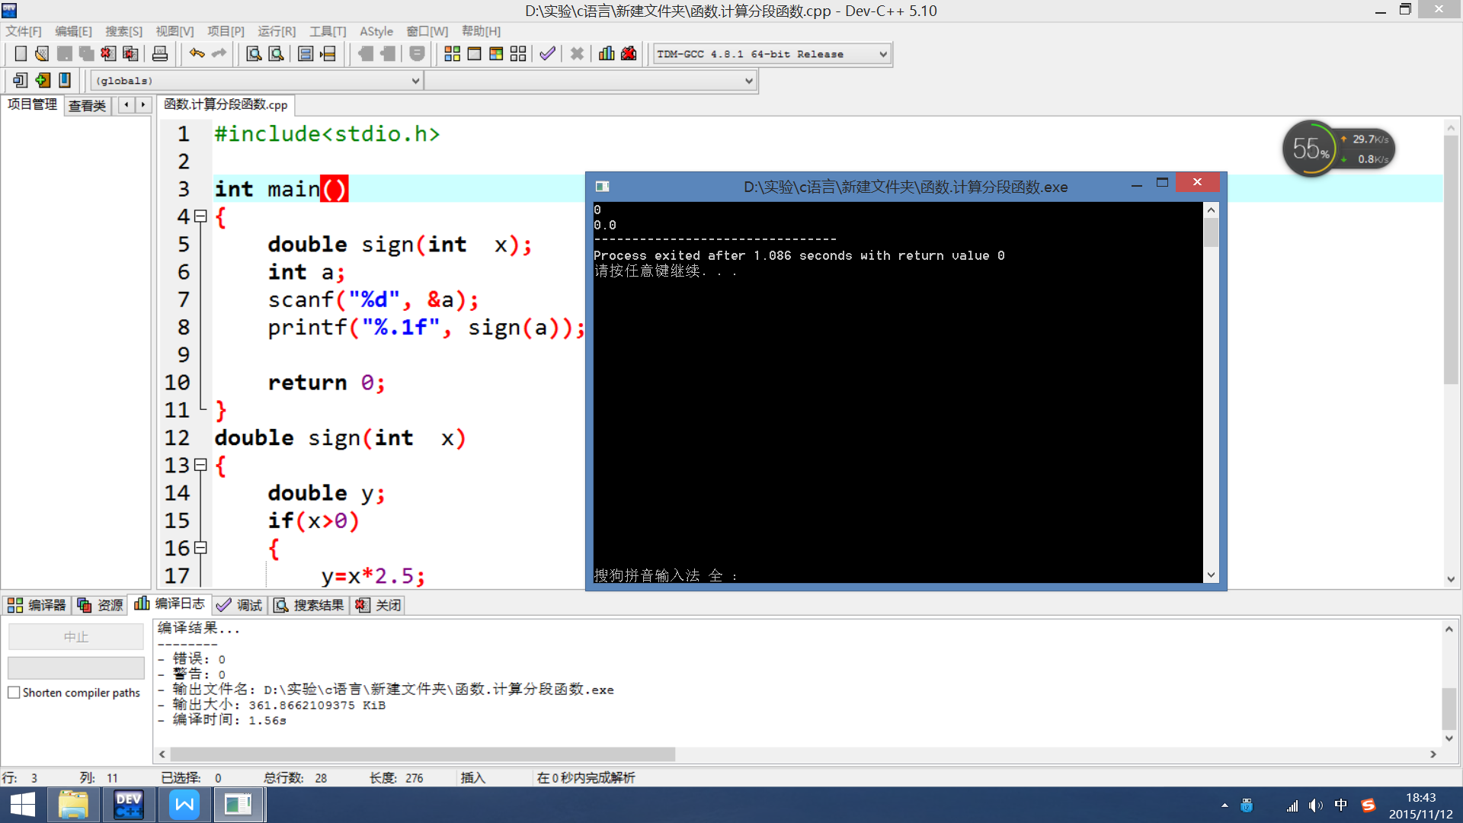
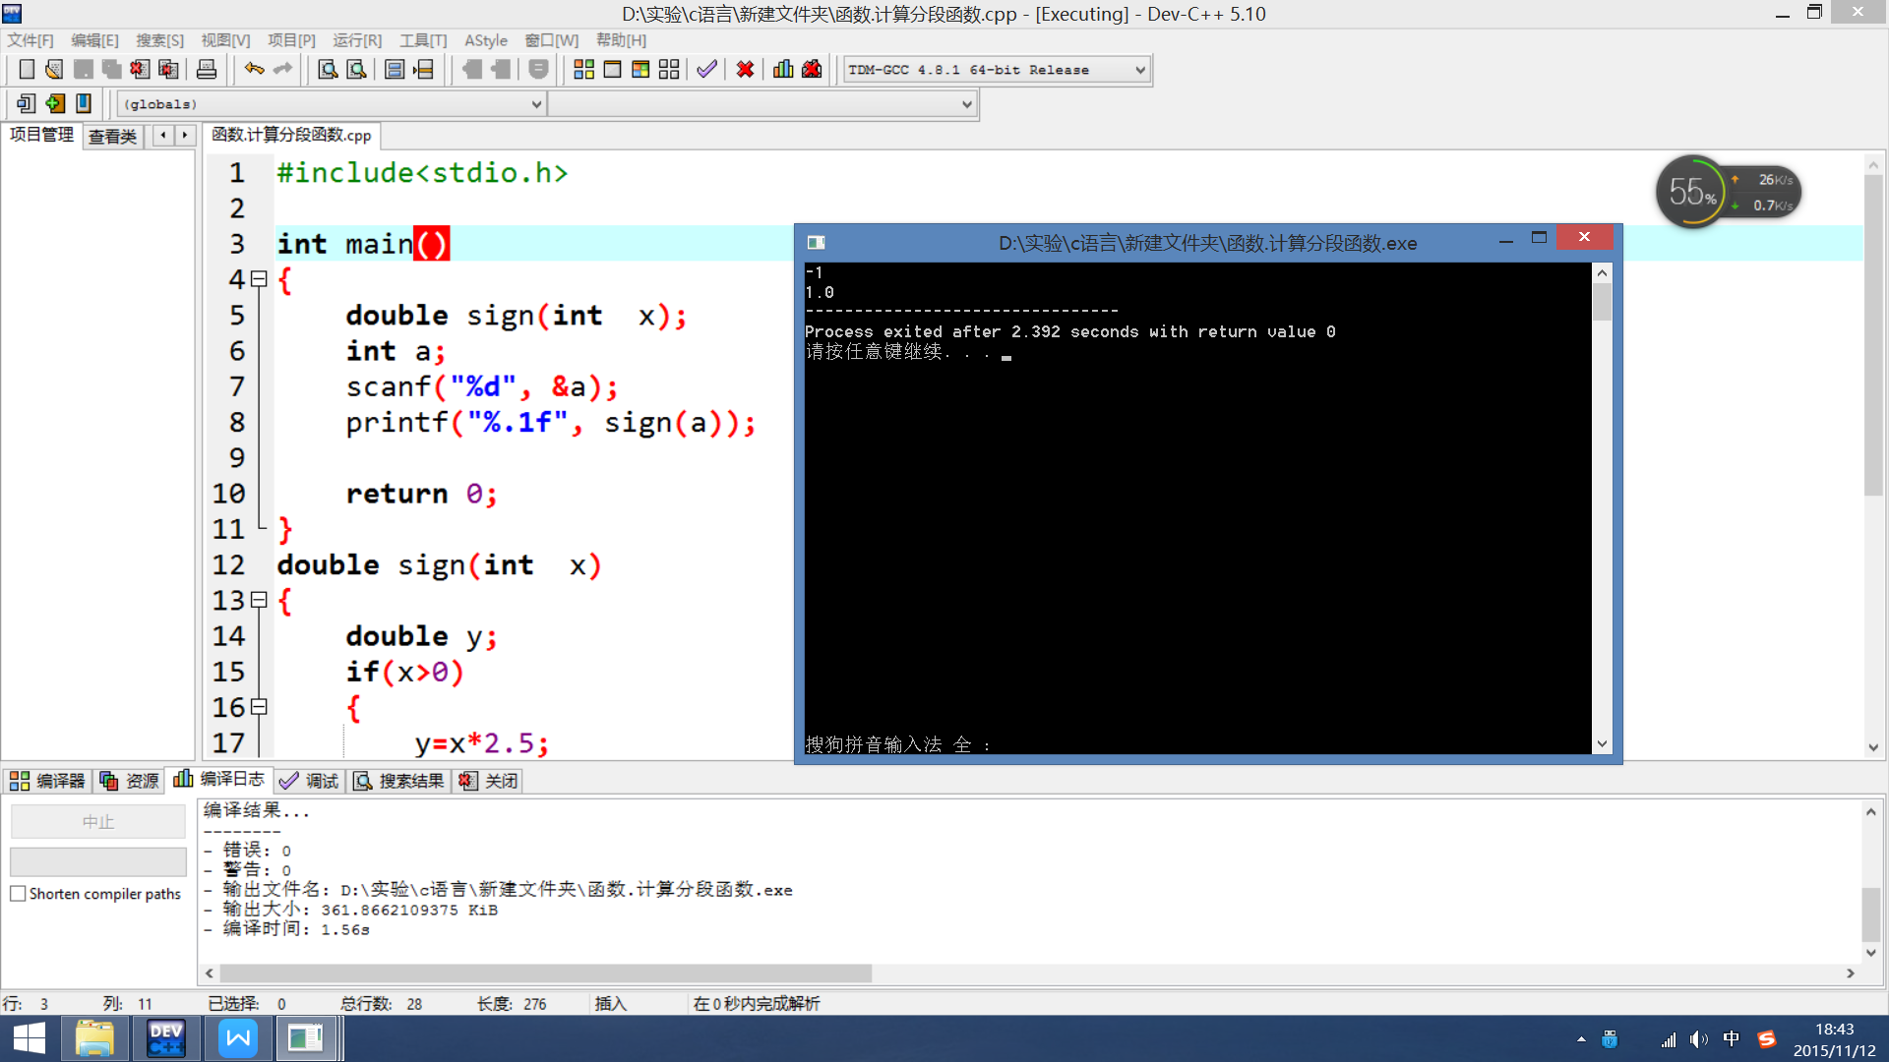2. 编写程序，输入一个正整数num（100≤num＜1000），判断其是否为水仙花数。要求，定义并调用函数int flower（int num）判断其是否为水仙花数。
#include<stdio.h>

int main()
{
int flower(int num);
int x;
scanf("%d", &x);
if(flower(x)==1)
{
printf("yes\n");
}
if(flower(x)==2)
{
printf("no\n");
}

return 0;
}
int flower(int num)
{
int a, b, c;
a=num/100;
b=num/10%10;
c=num%100%10;
if(num==a*a*a+b*b*b+c*c*c)
{
return 1;
}
else
{
return 2;
}

}

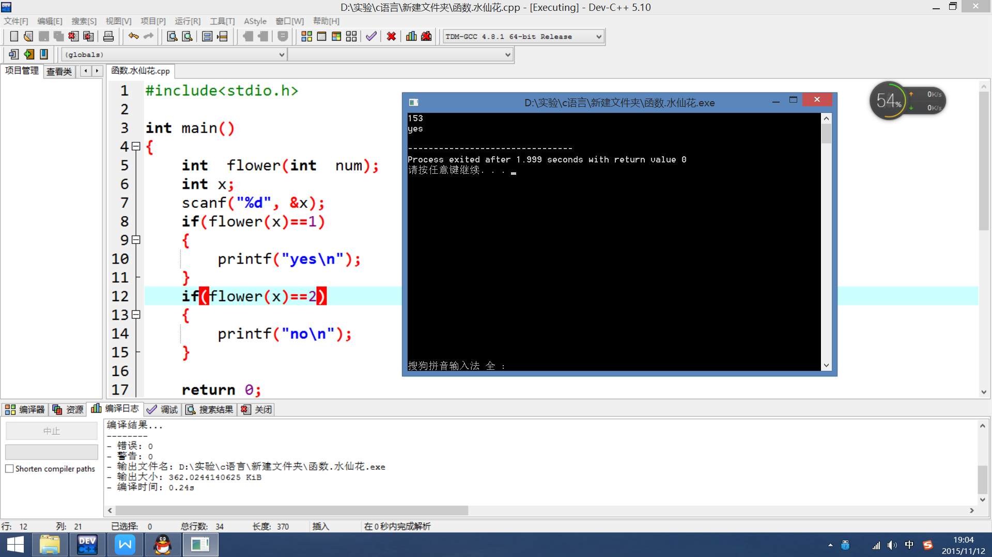
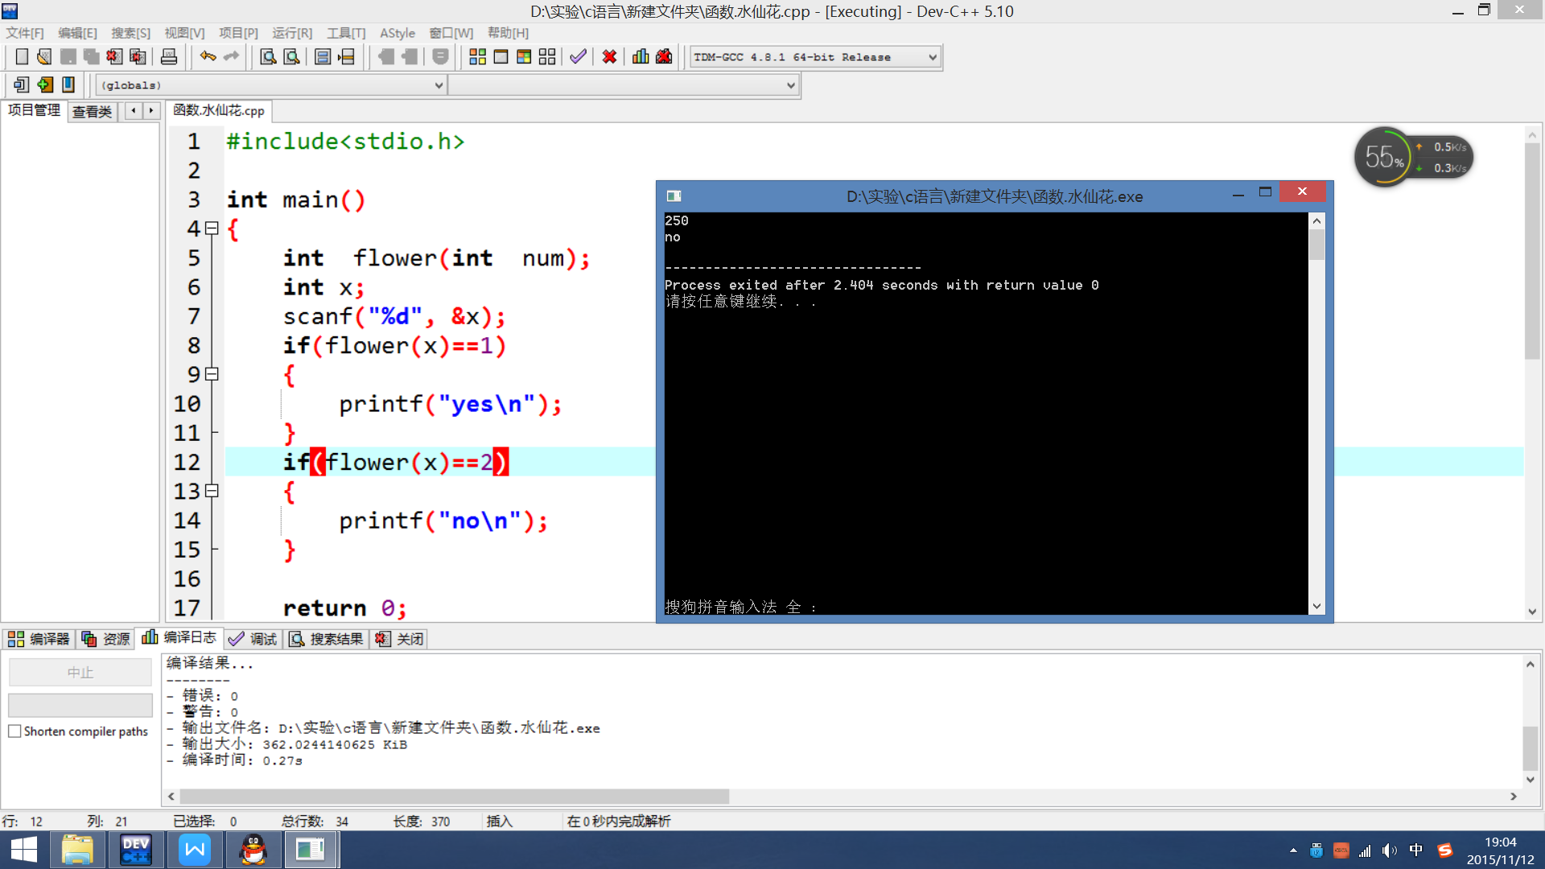
3. 编写程序，输入两个正整数m和n（100≤m，n＜1000），统计并输出m和n之间的水仙花数。要求，定义并调用函数int flower（int num）判断其是否为水仙花数。输出格式要求：当m和n之间无水仙花数，则输出为“No”；否则依次输出各水仙花数。
#include<stdio.h>
int main()
{
int flower(int num);
int i, m, n, d=0;
scanf("%d%d", &m, &n);

for(i=m;i<=n;i++)
{
if(flower(i)==1)
{
printf("%d\n", i);
d++;
}
}
if(d<1)
{
printf("no");
}
else
{
printf("一共有%d个。\n", d);
}

return 0;
}
int flower(int num)
{
int a, b, c, i;
a=num/100;
b=num/10%10;
c=num%100%10;
if(num==a*a*a+b*b*b+c*c*c)
{
return 1;
}
else
{
return 2;
}

}
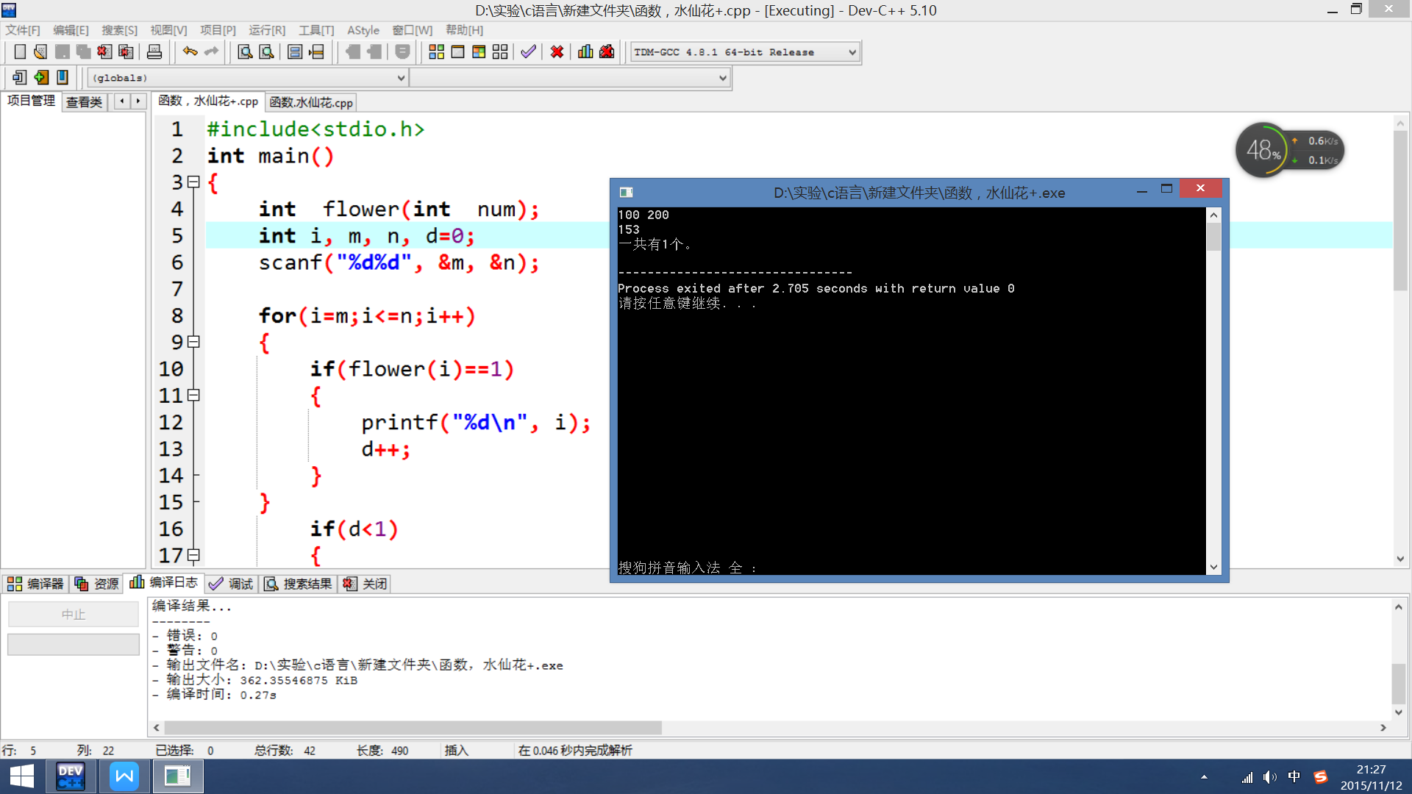
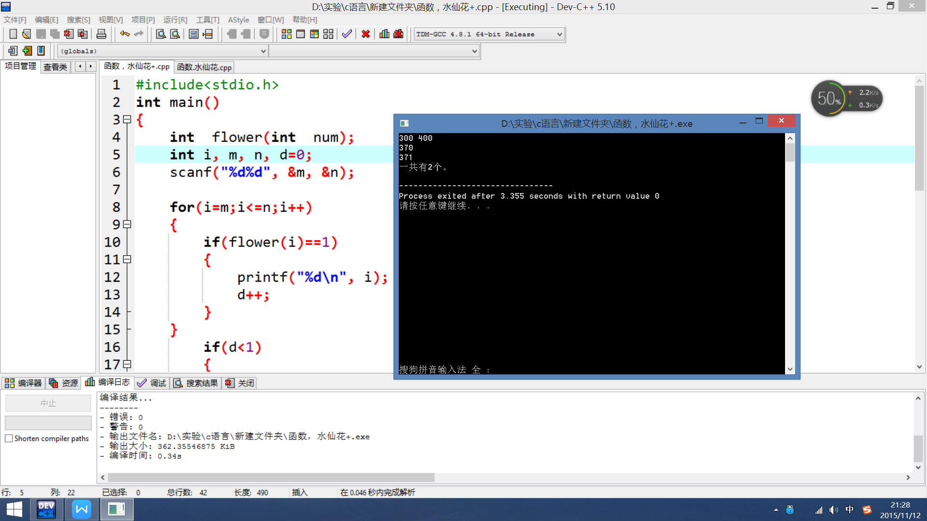
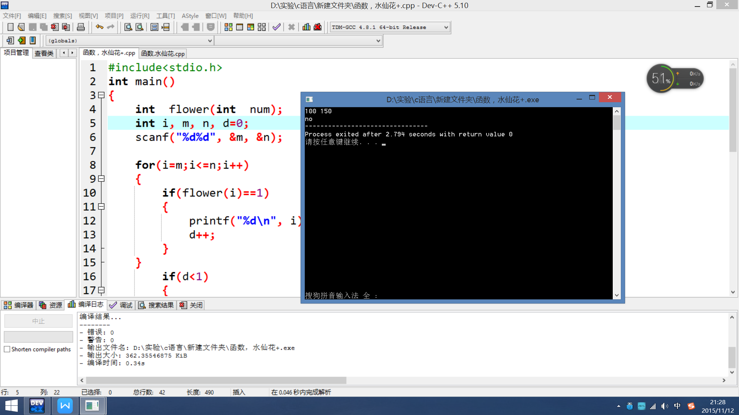
4. 编写程序，输入一批正整数（以零或负数为结束标志），求其中的奇数和。要求定义和调用函数int even（int n）判断数的奇偶性，当n为偶数时返回1，否则返回0。
#include<stdio.h>
int main()
{
int even(int a);
int n, sum=0;

scanf("%d", &n);
while(n>0)
{
if(even(n)==0)
{
sum=sum+n;
}
scanf("%d", &n);

}
printf("%d", sum);
return 0;
}
int even(int a)
{
if(a%2==0)
{
return 1;
}
else
{
return 0;
}
}
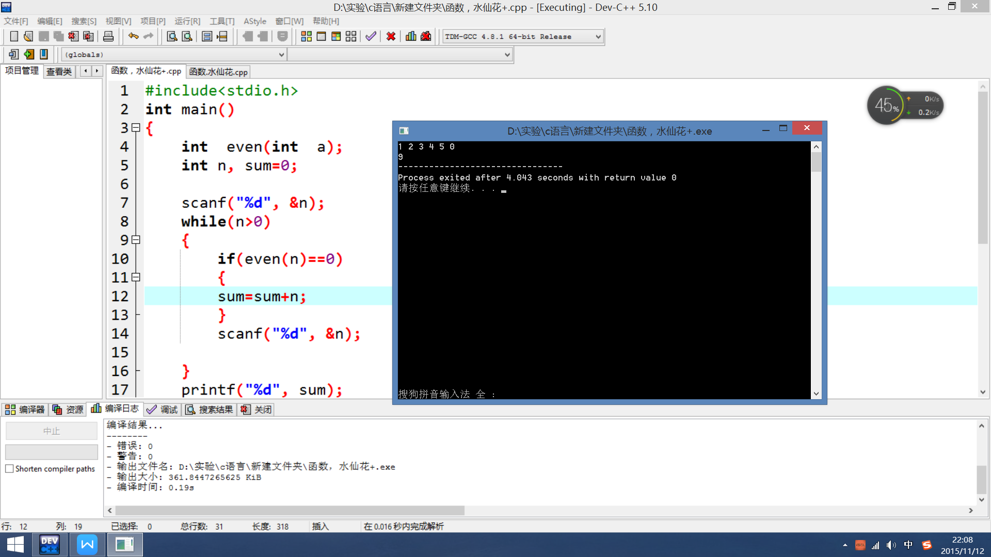
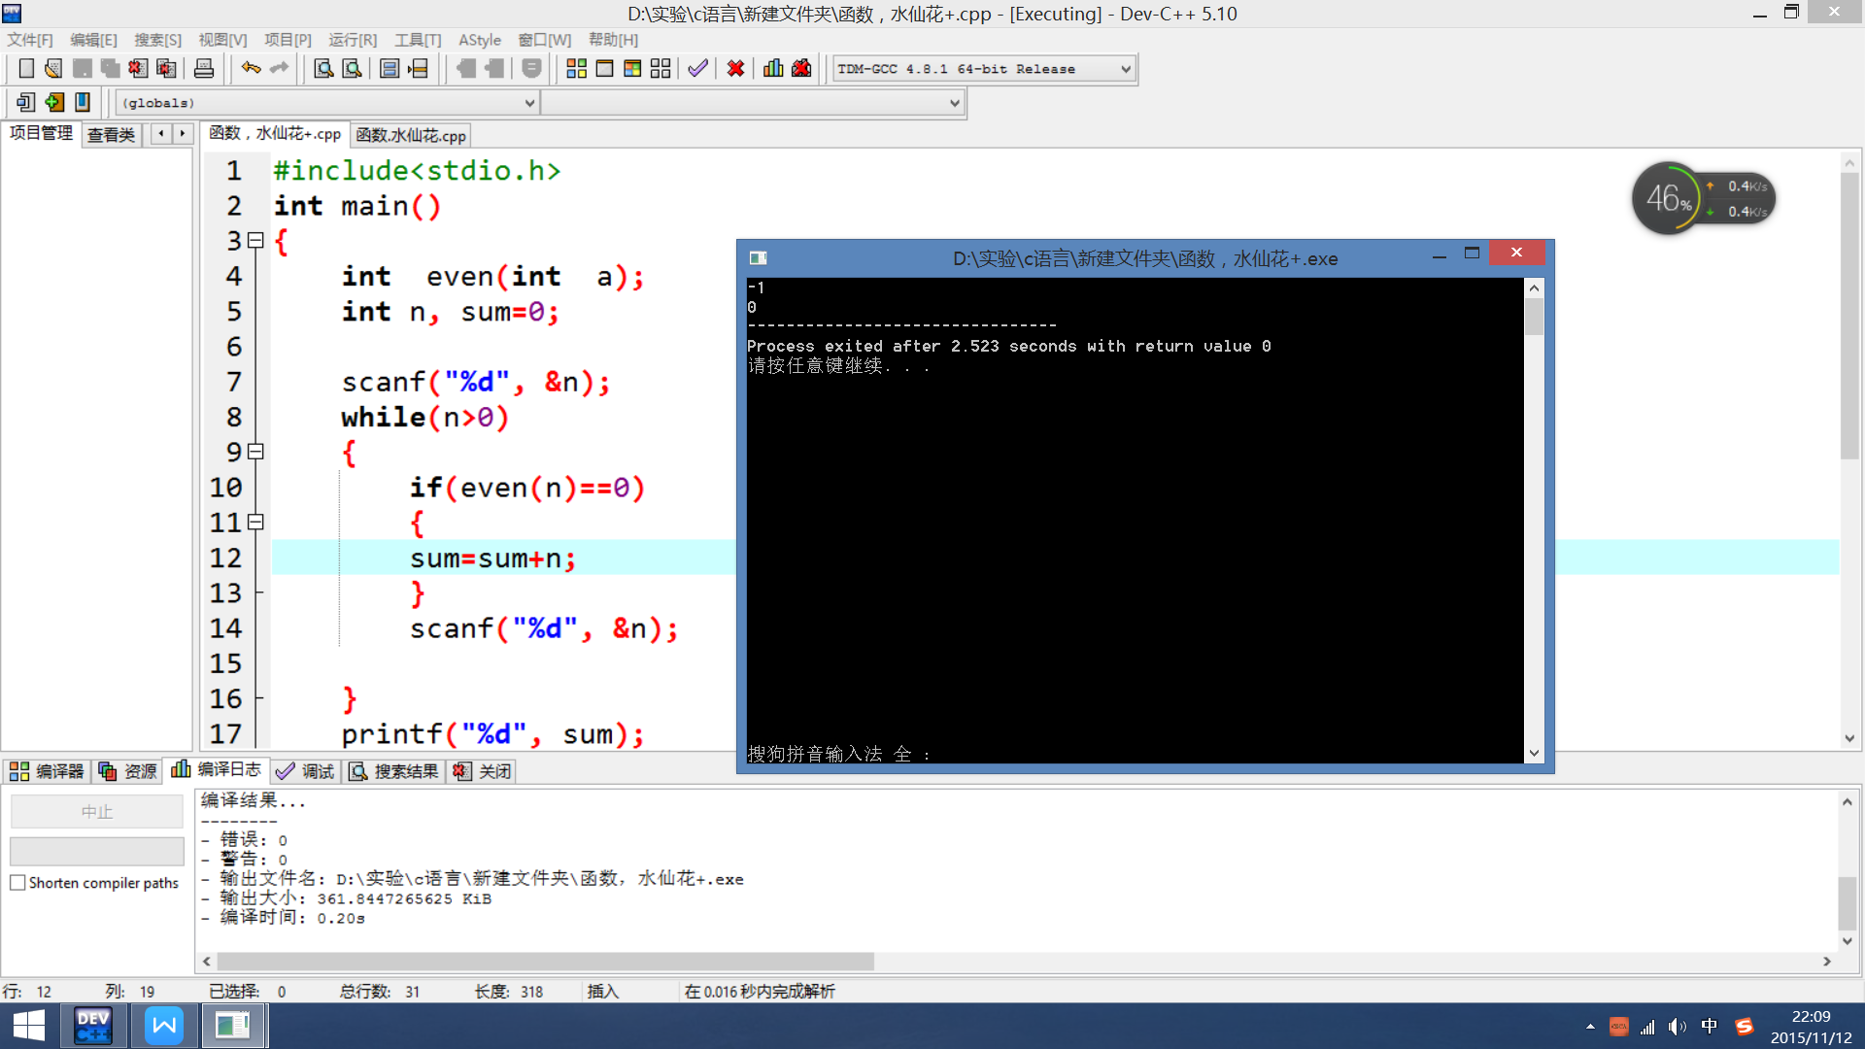
5. 编写程序，输入一串字符（字符个数小于20），统计其中元音字母的个数。要求使用函数vowel（）用来判断是否为元音，其余功能在main（）函数中实现。其中自定义函数为：
#include<stdio.h>

int main()
{
int vowel(char ch);
char a;
int i=0;
a=getchar();
while(a!='\n')
{
if (vowel(a)==1)
i++;
a=getchar();
}
printf("%d", i);

return 0;
}
int vowel(char ch)
{
if(ch=='a'||ch=='e'||ch=='i'||ch=='o'||ch=='u'||ch=='A'||ch=='E'||ch=='I'||ch=='O'||ch=='U')
return 1;
else
return 0;
}
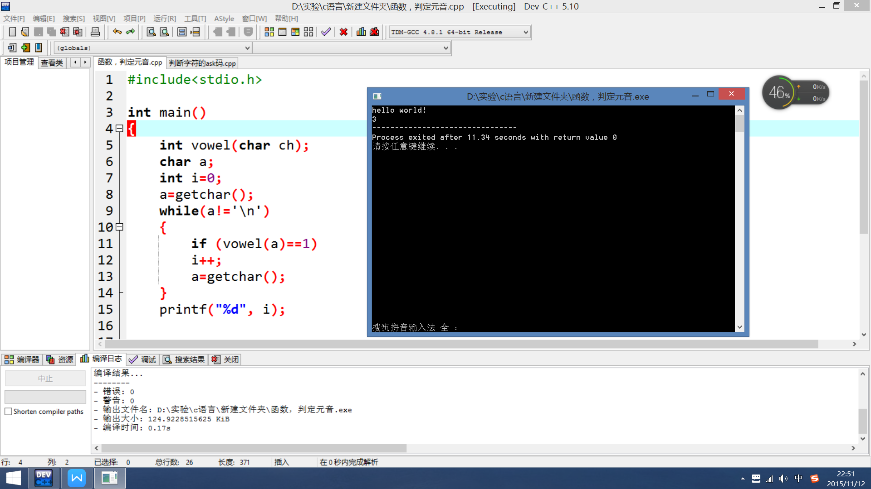
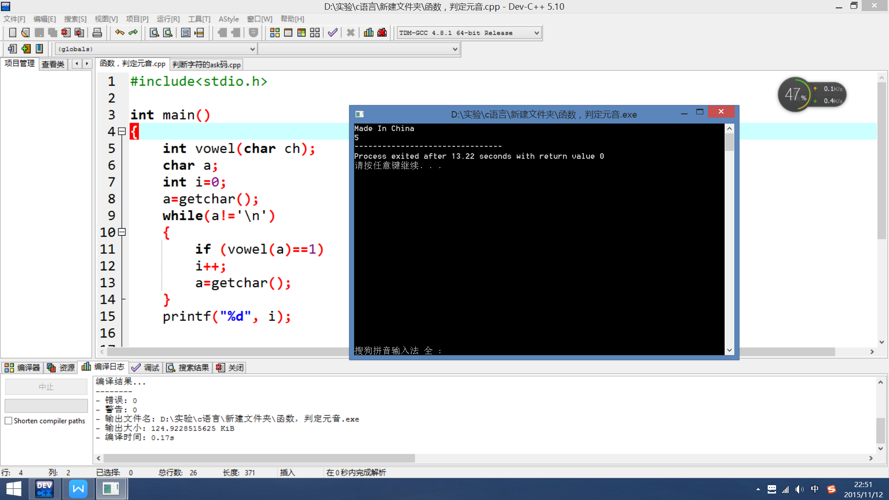
6. 编写程序，输入一个正整数m，输出m行如下的图案。要求自定义并调用函数void outputstar（int n）。
#include<stdio.h>
int main()
{
void outputstar(int n);
int m;
scanf("%d", &m);
outputstar(m);

return 0;
}
void outputstar(int n)
{
int i, j, t, a;
a=n;
for(j=1;j<=n;j++)
{
for(t=2*a-2;t>=1;t--)
{
printf(" ");
}
for(i=1;i<=2*j-1;i++)
{
printf(" *");
}
printf("\n");
a--;
}
putchar('\n');

}
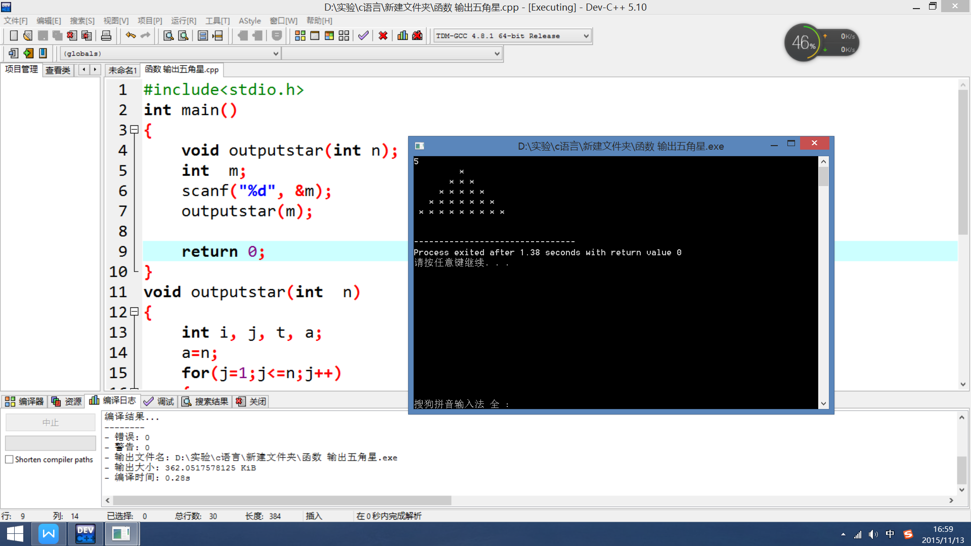
四、实验结果&总结：
（列出实验过程中的困难和收获）
经过实验四，让我认识到了写程序一定要细心，一定要考虑周全，不然会一直出错。尤其是对于for循环来说，如果不注意，可能会一直循环下去。特别是在循环次数的设定上，注意i的变化，最后一个值时更要格外小心。
在做第六题的时候，浪费了最多的时间，因为没有想好就开始运行，最后要冷静下来好好想想哪里出了错。那样才能把问题解决。不能慌。

